Для Windows
*PyCharm - тоже что пайчарм
Откройте https://www.jetbrains.com/pycharm/promo/anaconda/ и скачайте Community версию
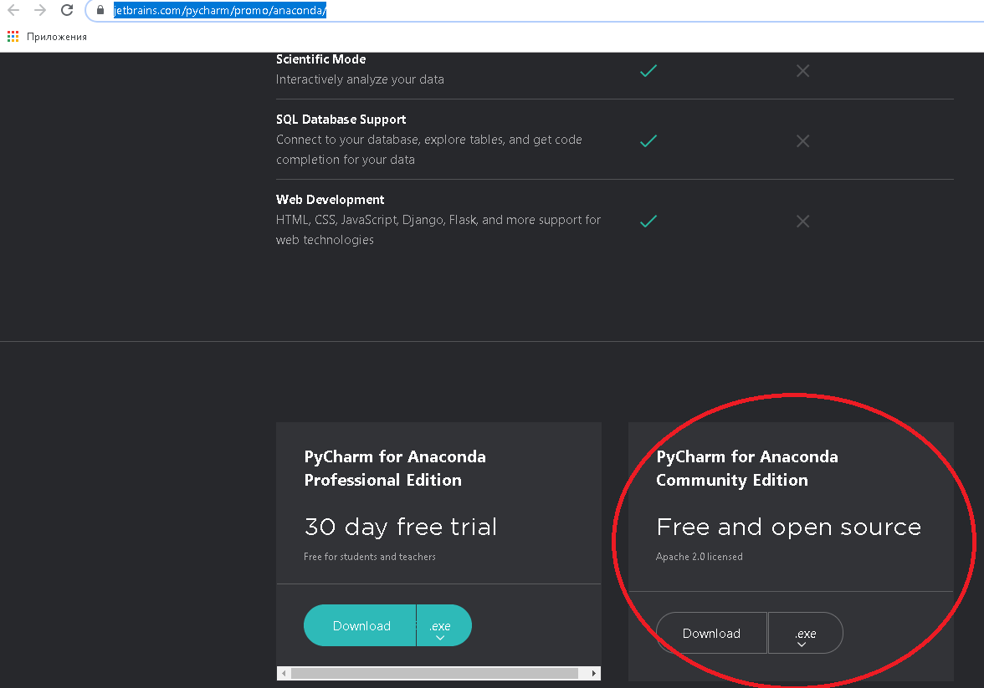

Запустите pycharm-community-anaconda-20ХХ.Х.Х.exe - тут Х вместо цифр
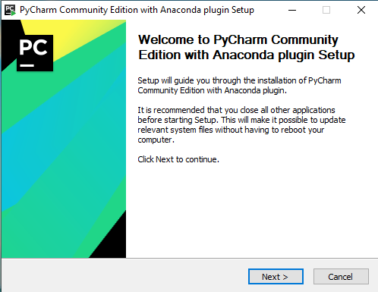
Далее / Next
Укажите или оставьте путь установки по умолчанию
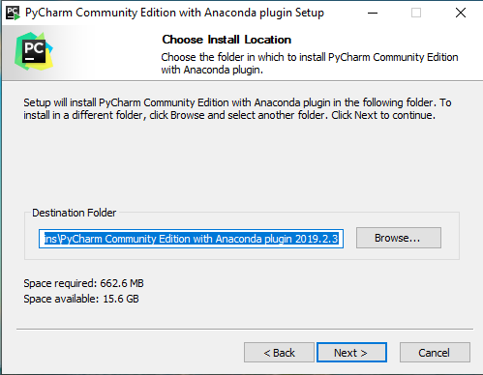
Далее / Next
На следующем экране можно отметить 2 чекбокса
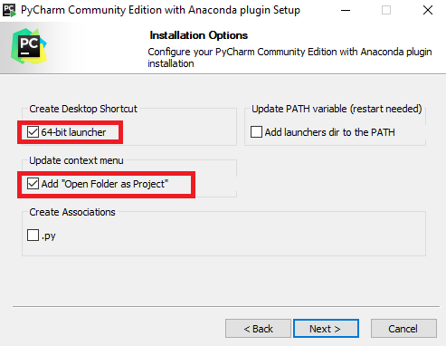
Первый создаст ярлык для запуска пайчарма на рабочем столе,
Второй добавит пункт в меню ккоторое появляется если кликнуть правой кнопкой мыши на папке.
Таким образом удобно начинать новый проект.
Ниже есть еще один чекбокс предлагающий все файлы с расширением *.py открывать в пайчарме.

Но можно не отмечать эти чекбоксы и просто нажать Далее

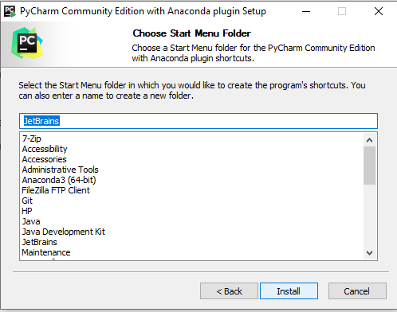
Далее / Next

После начнется процесс распаковки, это займет несколько минут
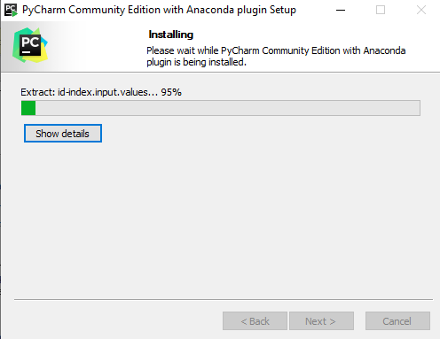
Детали можно посмотреть если нажать Show details
И вот остается нажать финиш
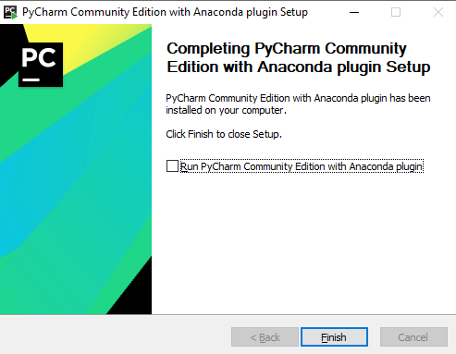

Первый запуск
Найдя на рабочем столе или выбрав в меню пуск pycharm
Запустите его
Первое окошко спросит про импорт конфигураций
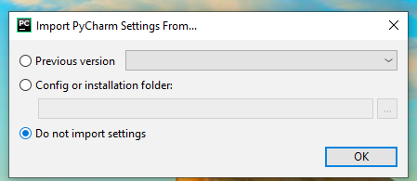
Нажмите ОК
Это начальный экран при создании и импортировании проэктов
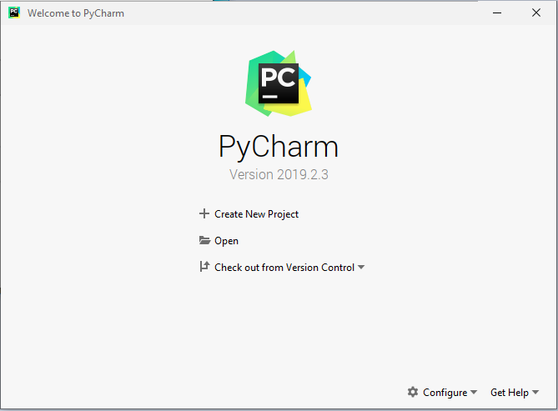
- Тут можно создать новый проект
- Открыть существующий, указав расположение
- И еще можно открыть склонировать проект из удаленного репозитория git - например с сайта GitHub.

Начнем с первого пункта, нажмите Create new project / Создать новый проект
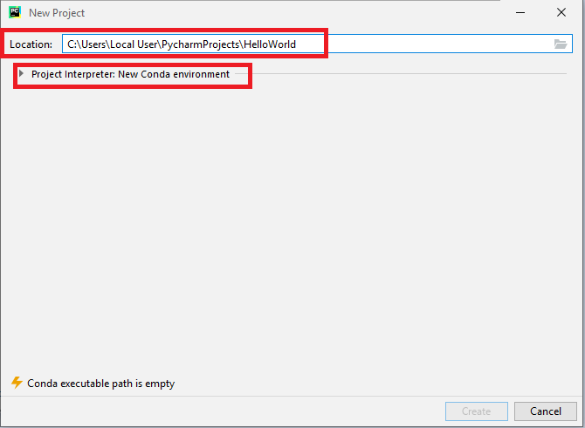
Укажите путь и имя
Раскройте пункт Project Interpreter: New Conda Environment чтоб задать путь к интерпретатору
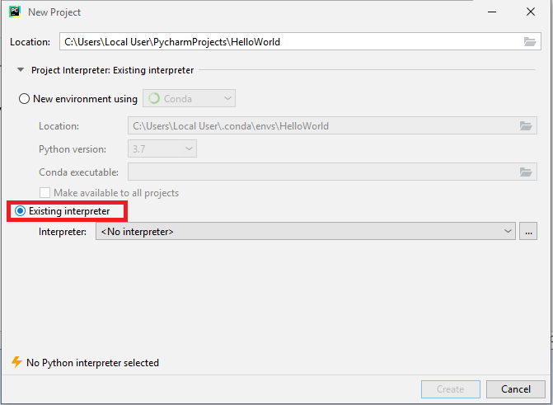
По умолчанию Можно создать новое окружение conda - это отдельная конфигурация интерпретатора. Для каждого проэкта можно иметь свою и запускать с разными настройками.
Но настройки интерпретатора не в программе нашего курса, поэтому
Переключите радиобаттон - синий кружочек напротив New environment using
Existing interpreter / Существующий интерпретатор

И теперь осталось только выбрать интерпретатор из выпадающего списка
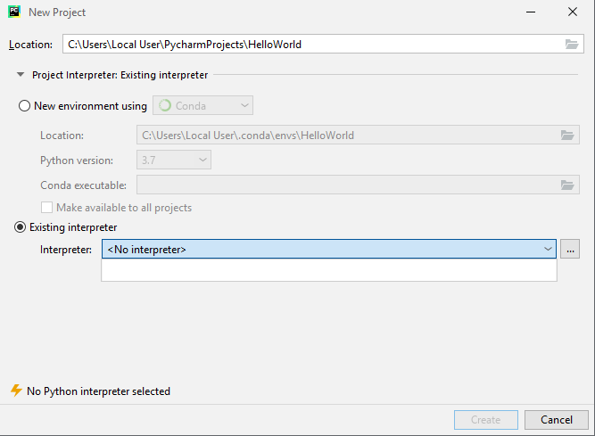
У меня этот список пуст, нажму на кнопку с тремя точками чтоб выбрать
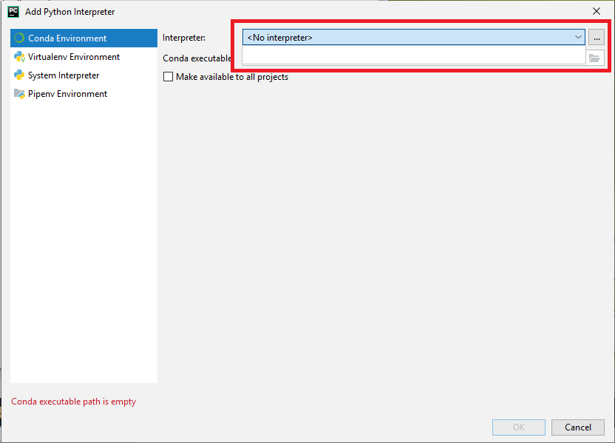
На этом экране опять пустой список, поэтому в списке слева выбираю System Interpreter
Там указан такой путь
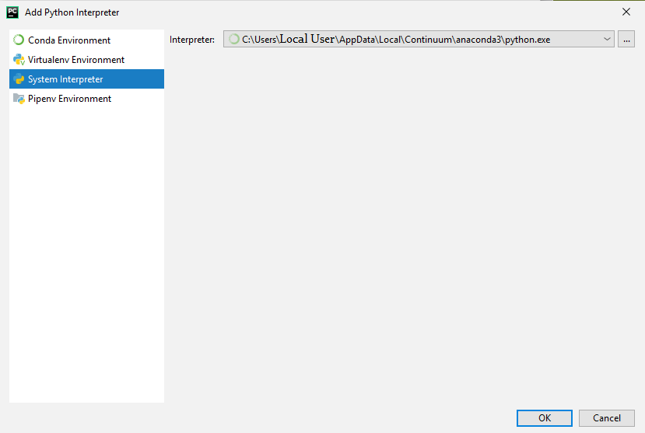
Нажмите ОК когда выбрали интерпретатор, с его помощью можно запускать ваш код . из пайчарма

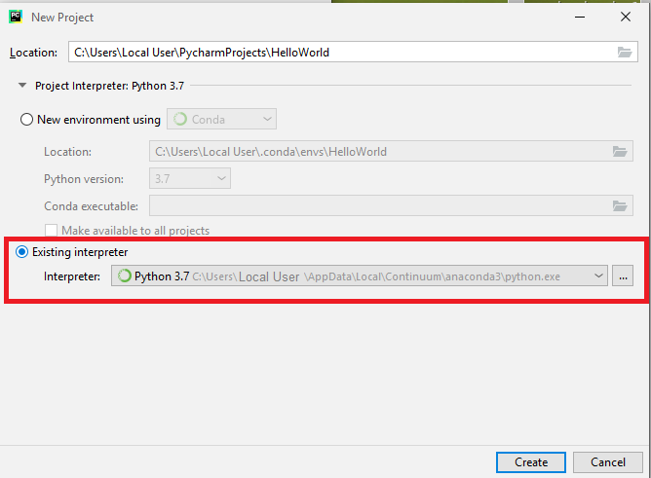 Create / Создать

Основное окно редактора
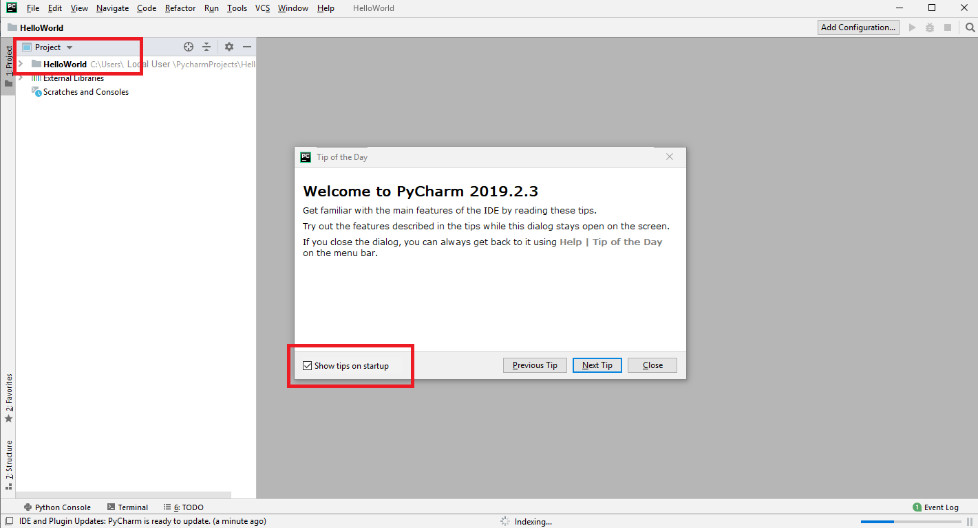
Show tips on startup этот чекбокс если включен, то каждый раз при старте вы будите видеть какой то полезный совет по использованию пайчарма.
Например сейчас мне советуют почитать Welcome статью, я нажму на следующий вопрос чтоб для примера
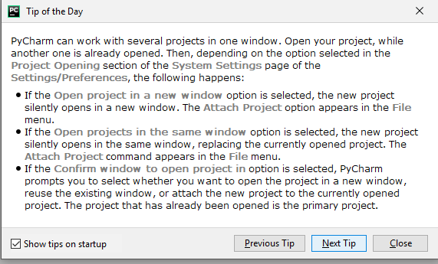
Тут говориться что можно работать в нескольких окнах

Иногда в советах рассказывают про горячие клавиши - сочетания клавиш на клавиатуре при нажатии на которые можно быстро добавить кусочек кода или запустить код на выполнение или отладку.

Кстате у меня на компьютере стоит английская локаль поэтому и текст советов я вижу не на русском.

Нажму Close кнопку и перейду к самому редактору

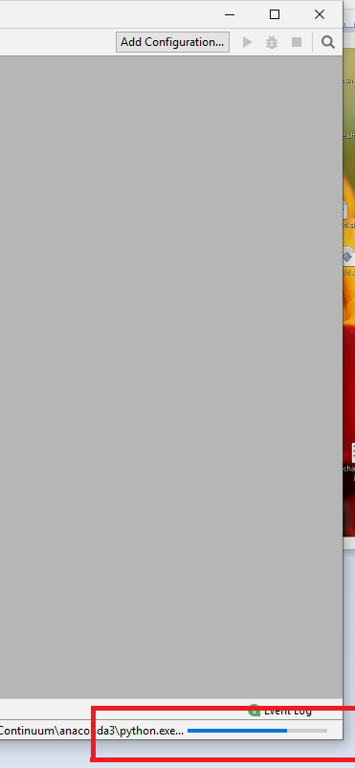
Тут в нижнем левом углу прогресс бар создания проекта, надо дождаться завершения
Это загрузка апдейтов. Не на каждом запуске происходит, а редко, но занимает некоторое время.
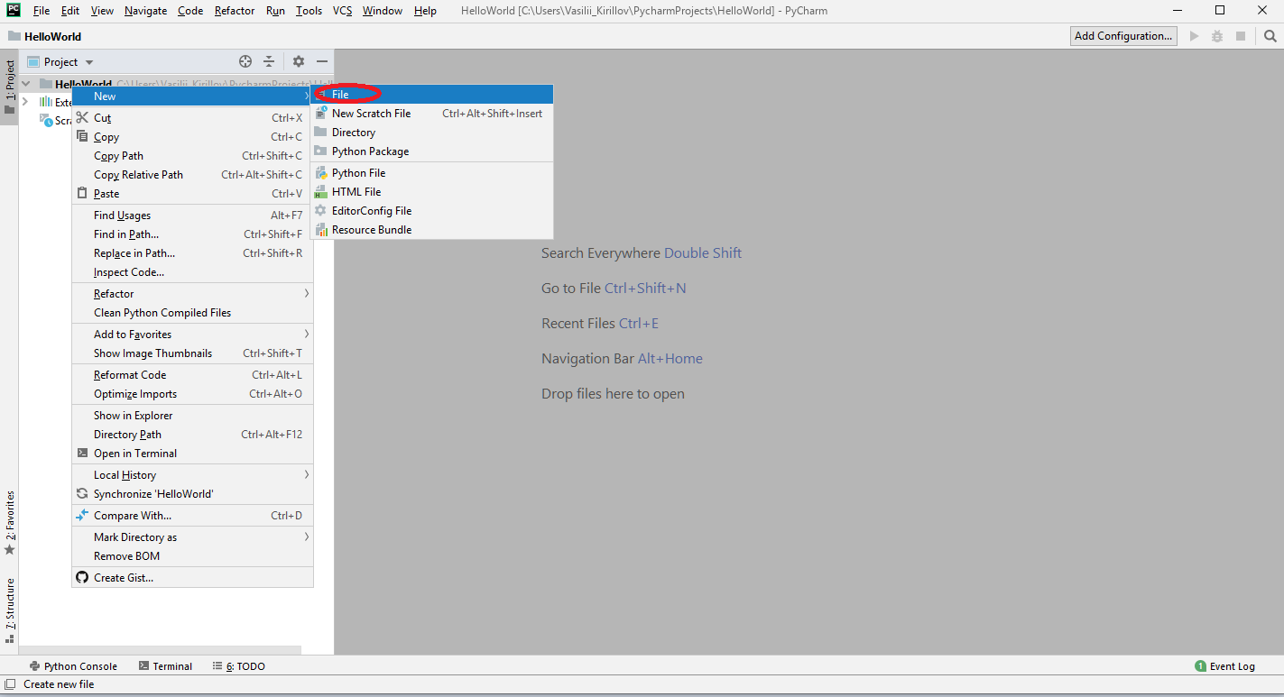
Создадим новый файл
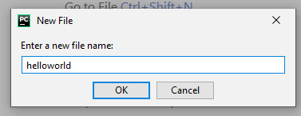
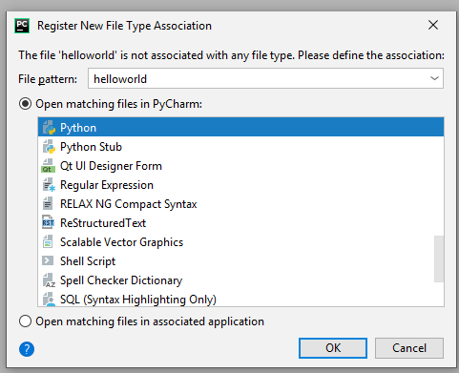
На этом экране выбирается тип нового файла - сделаем новый пайтон скрипт
Если вместе с именем файла вначле указать расширение
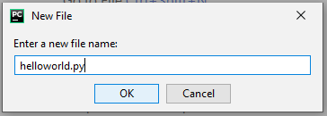
то этот экрана не появится

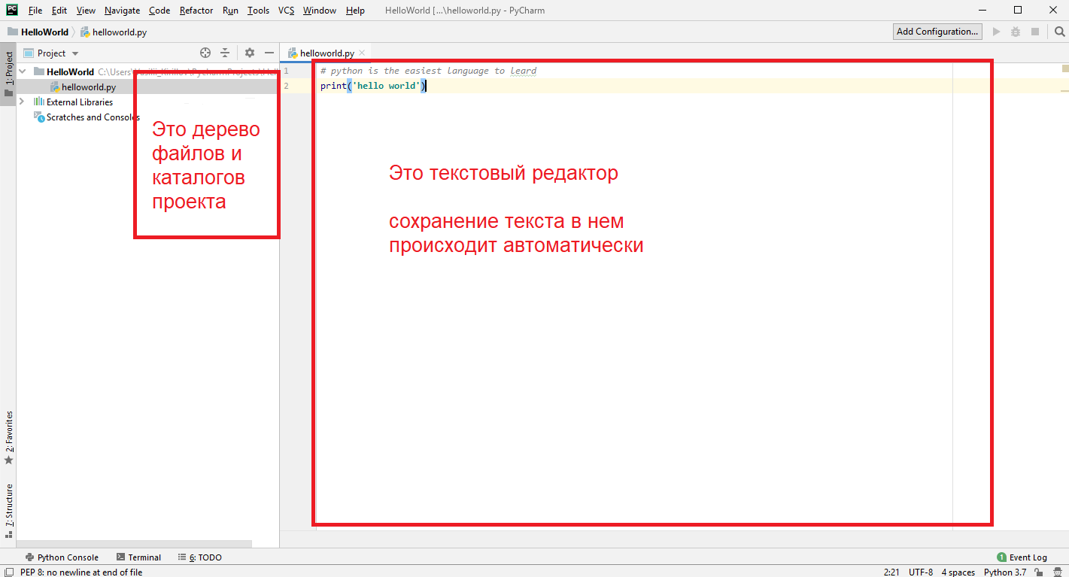

Давайте запустим
